Obec Bezděkov



Zastupitelstvo obce Bezděkov
Obecně závazná vyhláška obce Bezděkov

kterou se vydává požární řád obce

Zastupitelstvo obce Bezděkov se na svém zasedání konaném dne 18.12.2025 usneslo vydat na základě § 29 odst. 1 písm. o) bod 1 zákona č. 133/1985 Sb., o požární ochraně, ve znění pozdějších předpisů (dále jen „zákon o požární ochraně“), a v souladu s § 10 písm. d) a § 84 odst. 2 písm. h) zákona č. 128/2000 Sb., o obcích (obecní zřízení), ve znění pozdějších předpisů, tuto obecně závaznou vyhlášku (dále jen „vyhláška“):

Čl. 1
Úvodní ustanovení

(1) Tato vyhláška upravuje organizaci a zásady zabezpečení požární ochrany v obci.

(2) Při zabezpečování požární ochrany spolupracuje obec zejména s hasičským záchranným sborem kraje, občanskými sdruženími a obecně prospěšnými společnostmi působícími na úseku požární ochrany.

Čl. 2
Vymezení činnosti osob pověřených zabezpečováním požární ochrany v obci

- Ochrana životů, zdraví a majetku občanů před požáry, živelními pohromami a jinými mimořádnými událostmi na území obce Bezděkov (dále jen „obec“) je zajištěna jednotkou sboru dobrovolných hasičů obce (dále jen „JSDH obce“) podle čl. 5 této vyhlášky a dále jednotkami požární ochrany uvedenými v příloze č. 1 této vyhlášky.

- K zabezpečení úkolů na úseku požární ochrany byly na základě usnesení zastupitelstva obce dále pověřeny tyto orgány obce:
- zastupitelstvo obce - projednáním stavu požární ochrany v obci minimálně 1 x za 12 měsíců nebo vždy po závažné mimořádné události mající vztah k zajištění požární ochrany v obci,
- starosta - zabezpečováním pravidelných kontrol dodržování předpisů a plnění povinností obce na úseku požární ochrany vyplývajících z její samostatné působnosti, a to minimálně 1 x za 12 měsíců.

Čl. 3
Podmínky požární bezpečnosti při činnostech a v objektech se zvýšeným nebezpečím vzniku požáru se zřetelem na místní situaci

- Za činnosti, při kterých hrozí zvýšené nebezpečí vzniku požáru, se podle místních podmínek považuje:

- konání veřejnosti přístupných kulturních a sportovních akcí na veřejných prostranstvích, při nichž dochází k manipulaci s otevřeným ohněm a na něž se nevztahují povinnosti uvedené v § 6 zákona o požární ochraně ani v právním předpisu kraje či obce vydanému k zabezpečení požární ochrany při akcích, kterých se zúčastňuje větší počet osob.

Pořadatel akce je povinen konání akce nahlásit min. 2 pracovní dny před jejím započetím na Obecním úřadu Bezděkov a na operační středisko Hasičského záchranného sboru Plzeňského kraje. Je-li pořadatelem právnická osoba či fyzická osoba podnikající, je její povinností zřídit preventivní požární hlídku.

Čl. 4
Způsob nepřetržitého zabezpečení požární ochrany v obci

- Přijetí ohlášení požáru, živelní pohromy či jiné mimořádné události na území obce je zabezpečeno systémem ohlašoven požárů uvedených v čl. 7.

- Ochrana životů, zdraví a majetku občanů před požáry, živelními pohromami a jinými mimořádnými událostmi na území obce je zabezpečena jednotkami požární ochrany uvedenými v čl. 5 a v příloze č. 1 vyhlášky.

Čl. 5
Kategorie jednotky sboru dobrovolných hasičů obce, její početní stav a vybavení

- Obec zřídila JSDH obce, jejíž kategorie, početní stav a vybavení jsou uvedeny v příloze č. 2 vyhlášky.

- Členové JSDH obce se při vyhlášení požárního poplachu dostaví ve stanoveném čase do hasičské stanice JSDH obce na adrese Bezděkov 235, anebo na jiné místo, stanovené velitelem JSDH.

Čl. 6
Přehled o zdrojích vody pro hašení požárů a podmínky jejich trvalé použitelnosti

- Vlastník nebo uživatel zdrojů vody pro hašení požárů je povinen tyto udržovat v takovém stavu, aby bylo umožněno použití požární techniky a čerpání vody pro hašení požárů.

- Zdroje vody pro hašení požárů jsou stanoveny v nařízení kraje. Zdroje vody pro hašení požárů na území obce jsou uvedeny v příloze č. 3 vyhlášky.

- Nad rámec nařízení kraje obec stanovila zdroje vody pro hašení požárů. Přehled zdrojů vody je uveden v příloze č. 3 vyhlášky. Zdroje vody pro hašení požárů, jakož i čerpací stanoviště pro požární techniku a vhodné směry příjezdu ke zdrojům vody jsou vyznačeny v plánku v příloze č. 3 vyhlášky, který se v jednom vyhotovení předává jednotce požární ochrany uvedené v čl. 5 a jednotce Hasičského záchranného sboru Plzeňského kraje.

- Vlastníci nebo uživatelé zdrojů vody, které stanovila obec (čl. 6 odst. 3), jsou povinni oznámit obci:
- nejméně 30 dní před plánovaným termínem provádění prací na vodním zdroji, které mohou dočasně omezit jeho využitelnost pro čerpání vody k hašení požárů, a dále předpokládanou dobu těchto prací,
- neprodleně vznik mimořádné události na vodním zdroji, která by znemožnila jeho využití k čerpání vody pro hašení požárů.

Čl. 7
Seznam ohlašoven požárů a dalších míst, odkud lze hlásit požár, a způsob jejich označení

- Obec zřídila následující ohlašovnu požárů, která je trvale označena tabulkou „Ohlašovna požárů”: Budova obecního úřadu na adrese Bezděkov 180.

Čl. 8
Způsob vyhlášení požárního poplachu v obci

Vyhlášení požárního poplachu v obci se provádí:
- signálem „POŽÁRNÍ POPLACH”, který je vyhlašován přerušovaným tónem sirény po dobu jedné minuty (25 sec. tón – 10 sec. pauza – 25 sec. tón) nebo
- v případě poruchy technických zařízení pro vyhlášení požárního poplachu se požární poplach v obci vyhlašuje obecním rozhlasem.

Čl. 9

Seznam sil a prostředků jednotek požární ochrany

Seznam sil a prostředků jednotek požární ochrany podle výpisu z požárního poplachového plánu Plzeňského kraje je uveden v příloze č. 1 vyhlášky.

Čl. 10
Zrušovací ustanovení

Touto vyhláškou se ruší obecně závazná vyhláška č.3/2013 ze dne 28.9.2013.

Čl. 11
Účinnost

Tato vyhláška nabývá účinnosti počátkem patnáctého dne následujícího po dni jejího vyhlášení.

............................. ...................................
Jan Ježek Mgr. Xenie Begerl
místostarosta starosta

Příloha č. 1 k obecně závazné vyhlášce, kterou se vydává požární řád ze dne 18.12.2025

Seznam sil a prostředků jednotek požární ochrany

z požárního poplachového plánu Plzeňského kraje

- Seznam sil a prostředků jednotek požární ochrany pro první stupeň poplachu obdrží ohlašovny požárů obce a právnické osoby a podnikající fyzické osoby, které zřizují jednotku požární ochrany.

- V případě vzniku požáru nebo jiné mimořádné události jsou pro poskytnutí pomoci na území obce určeny podle I. stupně požárního poplachu následující jednotky požární ochrany:

Jednotky požární ochrany v I. stupni požárního poplachu
 | První jednotka požární ochrany | Druhá jednotka požární ochrany | Třetí jednotka požární ochrany | Čtvrtá jednotka požární ochrany
Název jednotek požární ochrany | JPO HZS Plzeňského kraje HS Klatovy | JPO HZS  Plzeňského kraje HS Klatovy | JSDH Bezděkov | JSDH Janovice nad Úhlavou
Kategorie jednotek požární ochrany nebo minimální počty a vybavení hasičské stanice HZS | JPO I | JPO I | JPO III | JPO III

Pozn.:
HZS – hasičský záchranný sbor,
JPO – jednotka požární ochrany (příloha k zákonu o požární ochraně),
JSDH – jednotka sboru dobrovolných hasičů,
HS – hasičská stanice,
stupně poplachu – viz § 20 a násl. vyhlášky č. 328/2001 Sb., o některých podrobnostech zabezpečení integrovaného záchranného systému, ve znění pozdějších předpisů.

Příloha č. 2 k obecně závazné vyhlášce, kterou se vydává požární řád ze dne 18.12.2025

Požární technika a věcné prostředky požární ochrany JSDH obce

Název jednotek požární ochrany | Kategorie jednotek požární ochrany | Požární technika a věcné prostředky požární ochrany | Počet členů
JSDH Bezděkov | JPO III | CAS 32 T 815 6000/600 S3R  CAS 32 T 138 6600 S3R  DA VW Transportér  Přívěsná motorová stříkačka PPS 8  Dýchací přístroje Drager  Radiostanice mobilní  Radiostanice kapesní  Motorová pila  Kalové motorové čarpadlo  Kalové elektrické čerpadlo  Elektrocentrála 400 V  Plovoucí čerpadlo PH 1200  Zásahové obleky | 19

Pozn.:
CAS – cisternová automobilová stříkačka,
DA – dopravní automobil.

Příloha č. 3 k obecně závazné vyhlášce, kterou se vydává požární řád ze dne 18.12.2025

- Přehled zdrojů vody určených pro hašení požárů z nařízení kraje

Typ zdroje vody | Název | Kapacita | Čerpací stanoviště | Využitelnost
přirozené | rybník Ovčák | 5 000 m3 | komunikace  u rybníka | celoroční
přirozené | rybník v dolní části obce Bezděkov | 1 200 m3 | odstavná plocha | celoroční
přirozené | rybník v obci Koryta | 4 800 m3 | komunikace  u rybníka | celoroční
přirozené | rybník v obci Tetětice | 800 m3 | komunikace u rybníka | celoroční
umělé | podzemní a nadzemní hydranty v obci Bezděkov |  |  | celoroční
umělé | podzemní a nadzemní hydranty v obci Koryta |  |  | celoroční

Přehled zdrojů vody určených pro hašení požárů stanovených nad rámec nařízení kraje

Typ zdroje vody | Název | Kapacita | Čerpací stanoviště | Využitelnost
přirozené | řeka Úhlava |  | stanoviště pod jezem za hotelem Rual | celoroční

- Plánek obce s vyznačením zdrojů vody pro hašení požárů, čerpacích stanovišť a směru příjezdu k nim

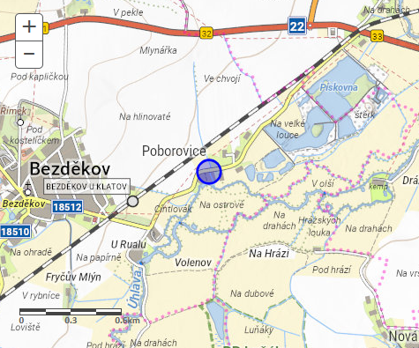

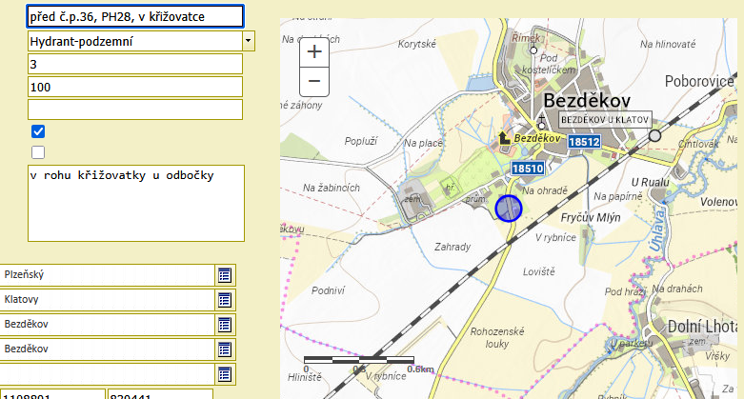
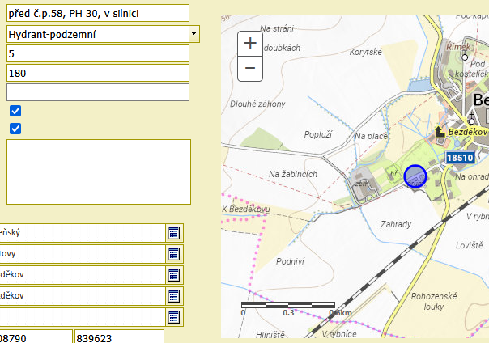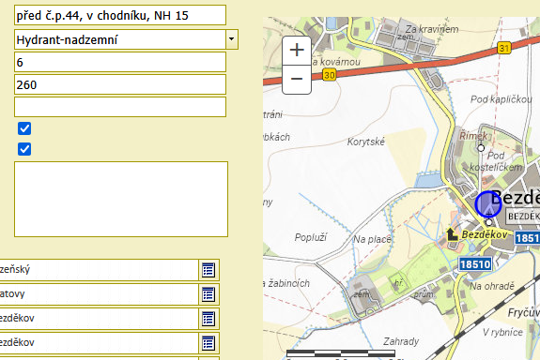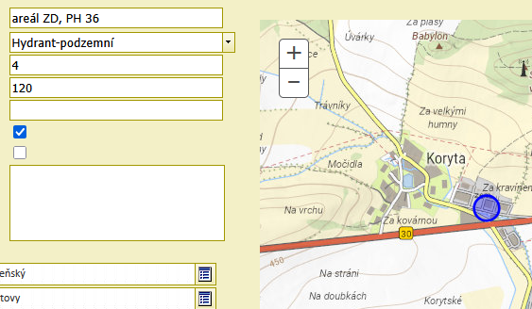

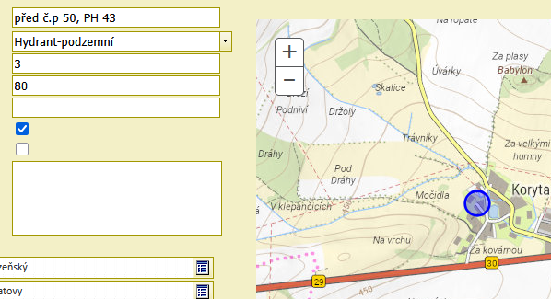

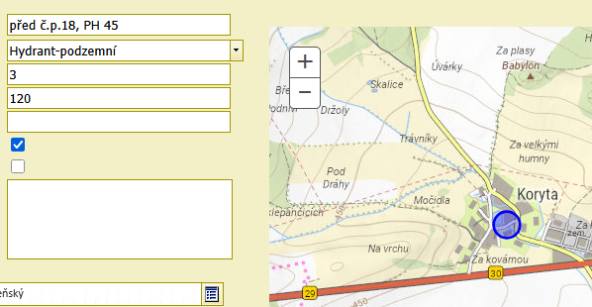

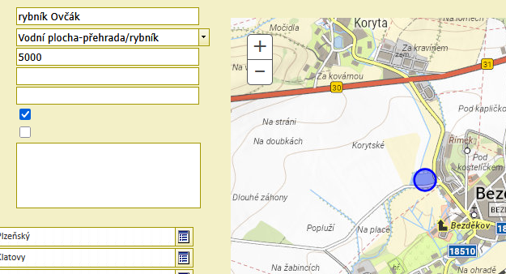
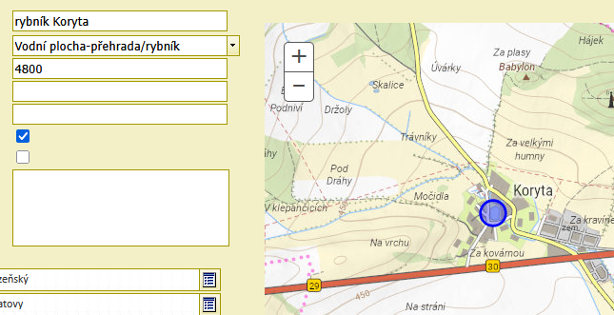

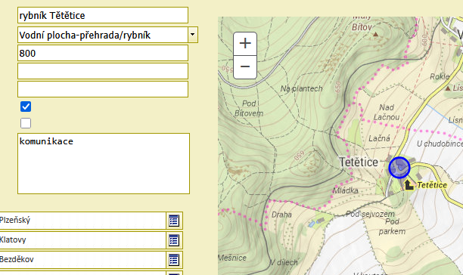
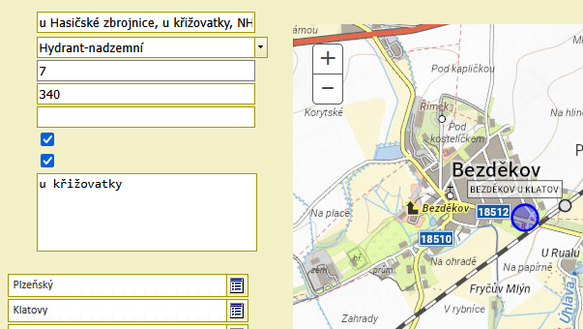

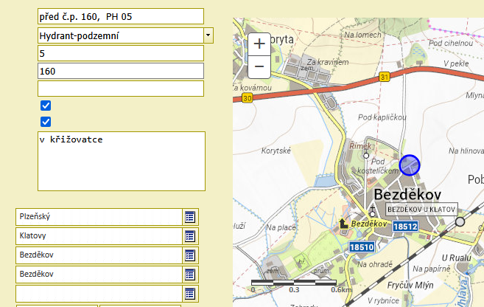

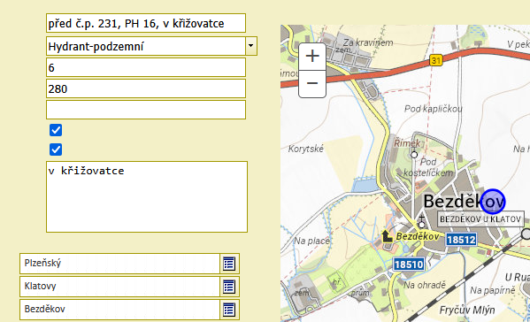

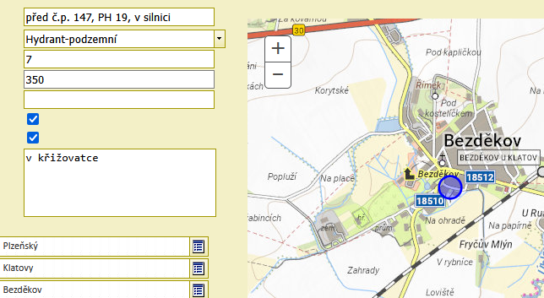
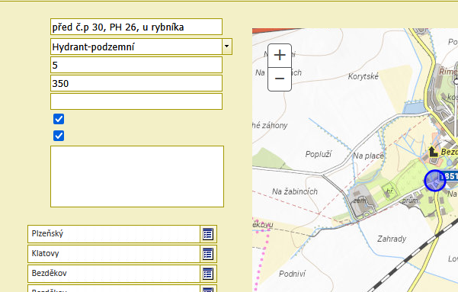

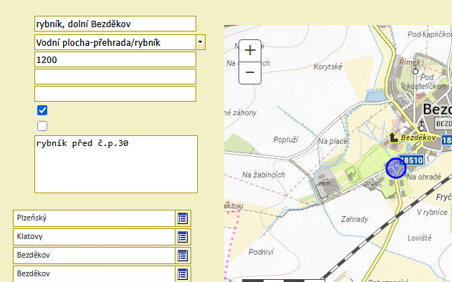

§ 27 odst. 2 písm. b) bod 5 zákona o požární ochraně
§ 29 odst. 1 písm. o) bod 2 zákona o požární ochraně
§ 13 odst. 1 písm. b) zákona o požární ochraně
§ 7 odst. 1 zákona o požární ochraně
Nařízení Plzeňského kraje č. 3/2011 ze dne 11.5.2011.

